

**RAPPORT D’ALTERNANCE**

**INGENIEUR EN ETUDE ET DEVELOPPEMENT JAVA LIFERAY**



Année académique 2020-2021

NIE FOTSO NEIL DAVY

# SOMMAIRE

SOMMAIRE 2

Remerciements 3

INTRODUCTION 4

I. PRESENTATION DE L’ENTREPRISE 5

A. Présentation générale **Erreur ! Signet non défini.**

II. DECOUVERTE DE LIFERAY 6

A. PRESENTATION DE LIFERAY 6

B. MONTEE EN COMPETENCES SUR LIFERAY (Le livre d’or) 6

1. REALISATION DU BACK-END 6

2. REALISATION DU FRONT END 8

III. PARTIE PROJETS 9

A. PROJET SAML 9

1. PROBLEMATIQUE 10

2. CONCEPTION 10

3. IMPLEMENTATION 12

B. INTEGRATION TECHNIQUE DU LANDBOT 13

1. CONTEXTE 13

2. INTEGRATION FONCTIONNELLE 14

3. INTEGRATION TECHNIQUE 14

IV. PARTIE RUNS ET PAMES 17

A. Pame : Evolution d’un formulaire de contact 17

V. COMPETENCES ACQUISES ET DIFFICULTES RENCONTREES 23

VI. CONCLUSION 24

# REMERCIEMENTS

Je tiens à remercier toutes les personnes qui ont contribué au succès de mon stage et qui m'ont aidé lors de la rédaction de ce rapport.  
  
Tout d'abord, j'adresse mes remerciements à mon professeur, **M. Vincent DESPRE** qui m'a beaucoup aidé dans ma recherche de stage et m'a permis de postuler dans cette entreprise. Son écoute et ses conseils m'ont permis de cibler mes candidatures, et de trouver ce stage qui était en totale adéquation avec mes attentes.  
  
Je tiens à remercier vivement mon tuteur d’alternance, **M. Samy MELAIMI**, pour son accueil, le temps passé ensemble et le partage de son expertise au quotidien. Grâce aussi à sa confiance j'ai pu m'accomplir totalement dans mes missions. Il fut d'une aide précieuse dans les moments les plus délicats.  
  
Je remercie également toute l'équipe du département des socles digitaux pour leur accueil, leur esprit d'équipe et en particulier **M. Olivier DELHOMMEAU**, qui m’a aidé à m’intégrer à l’entreprise et qui a cru en moi.  
  
Enfin, je tiens à remercier toutes les personnes qui m'ont conseillé et relu lors de la rédaction de ce rapport d’alternance : ma famille.

# INTRODUCTION

D

ans le cadre de la dernière année du cycle ingénieur à Polytech Nancy, Les étudiants ont la possibilité de réaliser un contrat de professionnalisation.

J’ai donc souhaité saisir cette opportunité car l’alternance est pour moi un moyen d’acquérir un expérience professionnelle enrichissante et de pratiquer directement les cours vus en classe.

J’ai eu la chance de trouver une alternance chez BNP Paribas Cardif qui m’a proposé un contrat de professionnalisation en tant qu’ingénieur en études et développement java Liferay.

En effet, l’entreprise utilise aujourd’hui le portail web Liferay pour la création de ses différents sites. Ces sites nécessitent donc des évolutions et des corrections dont celles qui ont fait l’objet de mon alternance.

Durant mon alternance, j’ai pu travailler sur des projets d’évolutions et sur la maintenance corrective des sites de BNP Paribas Cardif.

D’abord je vais vous présenter l’entreprise BNP Paribas Cardif et ses valeurs, ensuite je décrirai les missions qui m’ont été confiées et enfin je définirai les apports personnels et professionnels que je retiens de cette expérience.

# PRESENTATION DE L’ENTREPRISE

BNP Paribas Cardif est une filiale du groupe BNP Paribas spécialisée dans l’assurance. La société a été créée en juillet 1973 et est basée à paris. BNP Paribas Cardif est aujourd’hui le leader mondial en assurance emprunteur. L’entreprise est présente dans 33 pays aujourd’hui et compte près de 8000 collaborateurs. Elle offre plusieurs types d’assurances:

* Assurance de prêt immobilier : Qui sécurise les projets immobiliers, en garantissant, en cas d’aléas de la vie, le paiement du capital restant de votre prêt.
* Assurance épargne : Qui accompagne l’épargne pour se constituer un patrimoine
* Assurance Retraite : Pour bien préparer son départ à la retraite
* Assurance prévoyance : pour se protéger contre les risques de la vie

L’entreprise a un plan stratégique fondé sur 5 grands piliers :

* Un moteur de croissance
* Une entreprise centrée sur l’humain et l’innovation
* Une entreprise rentable et aux risques équilibrés
* Une entreprise digitale et pilotée par les données
* Une entreprise centrée sur les clients et les partenaires

# DECOUVERTE DE LIFERAY

## PRESENTATION DE LIFERAY

Liferay est un éditeur de solutions de portail open source, de gestion de contenu, de collaboration sociale et de commerce en ligne B2B, en langage Java. Il permet aujourd’hui la gestion de contenu notamment l’ajout de page, d’article et de contenu web et une gestion complète des rôles sur le portail et sur les sites créés. Développé en java, Liferay permet aussi aujourd’hui de créer ses portlets en java, les portlets ici étant vues comme du contenu dynamique que l’on peut ajouter aux différentes pages des sites créés avec le portail web liferay.

## MONTEE EN COMPETENCES SUR LIFERAY (Le livre d’or)

La première partie de l’alternance a consisté à monter en compétences sur le portail web liferay à l’aide du tutoriel sur le livre d’or. Ce tutoriel consistait à réaliser un livre d’or en ligne à l’aide de liferay. Le but du projet était de permettre à chaque utilisateur de poster un nouveau message tout en pouvant voir les précédents messages postés par tous les utilisateurs. La réalisation de ce projet de montée en compétence passe par la mise en place de l’environnement, la réalisation du back end et la réalisation du front end.

### REALISATION DU BACK-END

Le backend constitue toutes les actions menées par l’application qui ne sont pas visibles par les utilisateurs tel que la gestion des données, le traitement d’un formulaire, l’analyse de données…

#### LE SERVICE BUILDER

Le backend sur une application peut souvent se diviser en 3 parties :

* Le modèle : représente les programmes permettant de structurer le format des données à enregistrer par l’application
* Le service : représente l’ensemble des programmes permettant le traitement des données.
* La persistance : représente l’ensemble des programmes permettant d’enregistrer les données dans des bases de données.

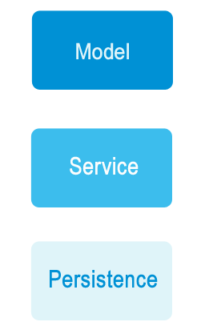

Figure 1: parties du backend d'une application

Avec le portail web liferay, on peut générer une version de base de ces programmes à l’aide du service builder. Le service builder permettra de générer les classes de modèle, de service et de persistance. Il a donc été question dans un premier temps de générer le modèle, le service et la persistance.

#### IMPLEMENTATION DES METHODES DE SERVICE

Après avoir générer les différentes classes, l’étape suivante était d’implémenter les méthodes de service, celles qui allaient être appelées au clic sur un bouton par exemple ou alors traiter les données du formulaire d’ajout d’un message.

### REALISATION DU FRONT END

Le frontend c’est l’opposé du backend, il constitue tous éléments et actions visibles par les utilisateurs sur l’application (les cartes, les boutons, barre de recherche, etc…). La réalisation du front end passe par le développement en html, css, JavaScript et les actions menées sur le back office.

#### LA PARTIE DEVELOPPEMENT

Pour la partie front end il faut créer une portlet. Une portlet est une application que l’on peut placer sur une page web qui génère dynamiquement le contenu affiché à l’utilisateur. La portlet contient une partie servlet qui reçoit les requêtes et renvoie le contenu développé ici en HTLM, CSS, JSTL.

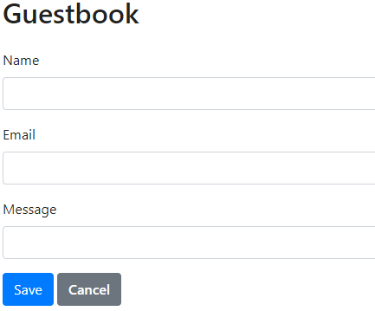

Figure 2: Formulaire de créaion d'un message dans le livre d'or

#### 

Figure 3: Livre d'or

#### LE BACK OFFICE

Le back office sur liferay représente l’interface d’administration où l’administrateur peut créer, modifier ou supprimer des sites, créer et gérer des utilisateurs et gérer les rôles.

Sur cette interface d’administration, il a été question ici de créer dans un premier temps la page où allait être affiché le « guestbook ». Ensuite il faut déposer la portlet préalablement créée sur la page, celle-ci affichera le contenu dynamique developpé.

# PARTIE PROJETS

Durant cette alternance, j’ai pu participer à la réalisation de plusieurs projets notamment la réalisation d’un module d’authentification SAML et l’intégration technique d’un chatbot.

## PROJET SAML

SAML est un standard informatique qui permet de réaliser l’authentification à plusieurs applications web via une seule connexion. Pour cela, il faut que ces applications qu’on appelle « fournisseurs de services » font confiance au système qui permet la connexion et qui vérifie l’identité de l’utilisateur qu’on appelle « fournisseur d’identité ».

### PROBLEMATIQUE

Pour faciliter l’accès des collaborateurs à leurs différents sites, BNP Paribas Cardif souhaite permettre leur authentification directe sur tous leurs sites via la carte de collaborateur du groupe. Pour ce faire il est donc question de mettre sur pied un module d’authentification SSO qui permettra l’authentification unique des collaborateurs via leurs cartes.

### CONCEPTION

La conception du projet SAML passe par la définition de l’écosystème du module à savoir les fournisseurs de service et le fournisseur d’identité.

#### Fournisseur d’identité

Le fournisseur d’identité ici est Sésame, qui est le module permettant l’authentification via la carte d’accès et qui peut fournir tous les droits des utilisateurs. Il sera donc le module qui vérifiera l’identité de l’utilisateur.

#### Fournisseurs de service

Les fournisseurs de service ici sont les différents sites auxquels les collaborateurs vont se connecter via le module d’authentification SAML et qui recevront les droits des utilisateurs fournis par le fournisseur d’identité.

#### SAML

Le module SAML ici va permettre la communication entre les deux entités à savoir Sésame et les sites. Pour ce faire il est nécessaire de définir des paramètres de communication et de sécurité entre les 2 parties. Il est donc nécessaire de générer un certificat et une clé privée accessibles par les 2 fournisseurs.

### IMPLEMENTATION

L’implémentations du projet SAML se déroule en deux phases. La partie définition des paramètres et la partie communication entre les fournisseurs.

#### Définition des paramètres

Etant donné que l’on souhaite permettre aux administrateurs de définir les paramètres de communication, Il a été question de réaliser sur le back office de Liferay, une interface d’administration avec un formulaire permettant de générer le certificat de remplir les différentes informations notamment :

* L’Uri du fournisseur d’identité
* L’Uri du fournisseur de service
* L’Url du service d’authentification unique
* L’Url de l’ACS (technologie qui accepte les messages SAML)

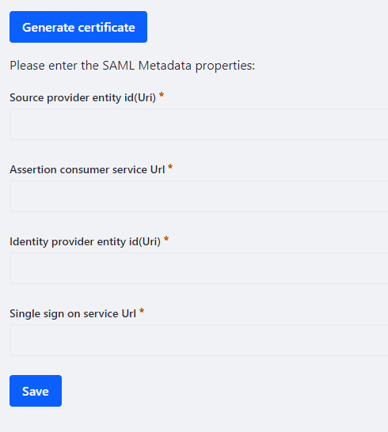

Figure 4: Formulaire d'entrée des paramètres pour l'authentification SAML

#### Communication entre les fournisseurs

A partir des paramètres définis, il s’agit maintenant de réaliser la communication entre les différents fournisseurs. Pour ce faire, on installe les fichiers de paramètres sur liferay et sur Sesame et on utilise ces paramètres pour permettre aux fournisseurs de service de réaliser leurs authentifications via le fournisseur d’identité.

## INTEGRATION TECHNIQUE DU LANDBOT

### CONTEXTE

L’entreprise BNP Paribas Cardif souhaitant créer une page FAQ sur son site web, Elle souhaiterait proposer des réponses automatiques pour les questions élémentaires. Ainsi, l’entreprise souhaite intégrer dans la FAQ un chat bot qui répondra automatiquement à ces questions. L’installation de ce chat bot se fait en 2 phases : l’intégration fonctionnelle et l’intégration technique.

### INTEGRATION FONCTIONNELLE

L’intégration fonctionnelle est la définition des différents paramètres sur le site de Landbot. Il s’agit ici de définir les différentes questions à sélectionner et de définir les réponses. Il est aussi possible de choisir les couleurs que l’on souhaite utiliser. Après avoir défini tous les paramètres, Landbot fournir un script à intégrer dans son code et c’est là qu’intervient l’intégration technique.

### INTEGRATION TECHNIQUE

Il s’agit ici d’intégrer le script fourni par Landbot. Il faut donc intégrer le script dans le code de la page FAQ et réaliser une personnalisation CSS pour avoir un design correspondant à celui souhaité.

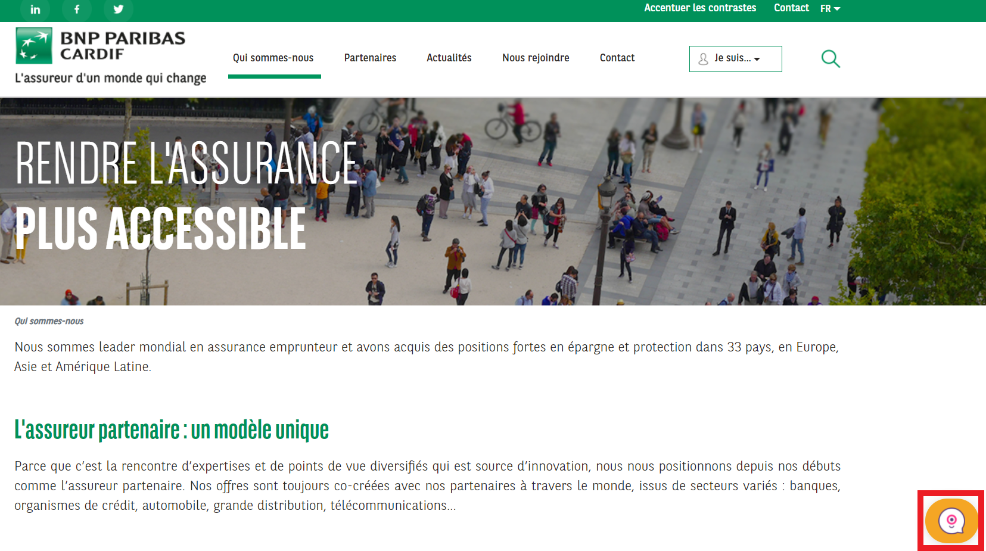

Figure 5: Image du chatbot sur une page

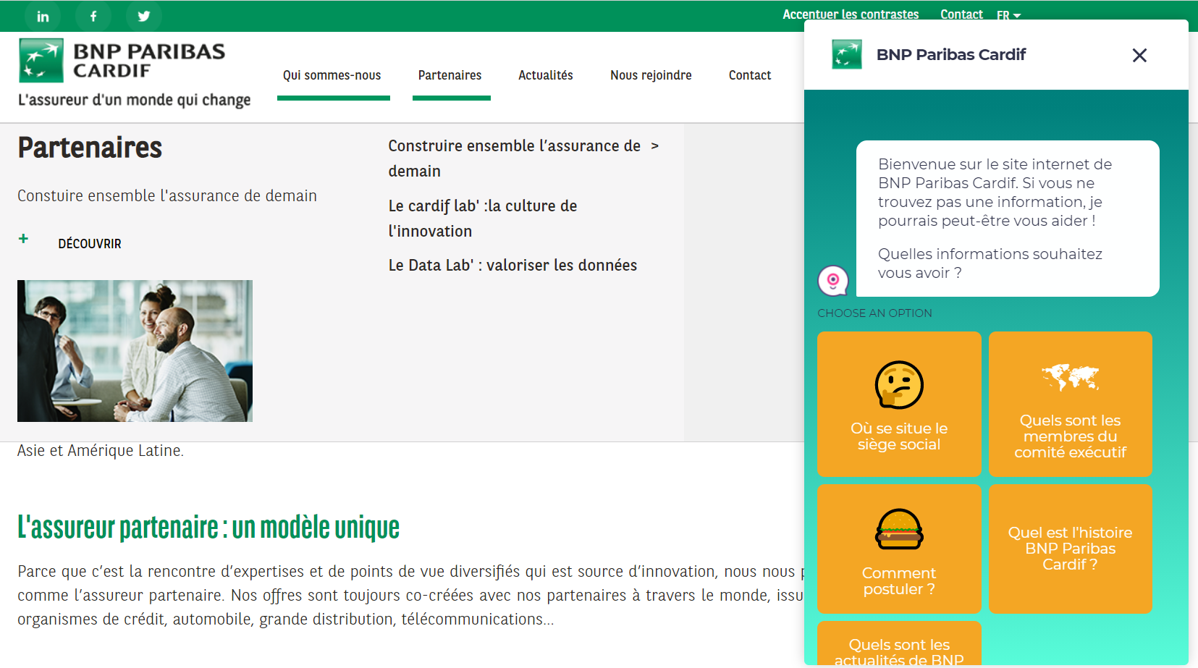

Figure 6: Image après un clic sur le chatbot

# PARTIE RUNS ET PAMES

BNP Paribas Cardif possède aujourd’hui plusieurs sites web dans divers pays. Il faut donc de façon permanente réaliser la maintenance corrective et la maintenance évolutive des différents sites. Les RUNS constituent ainsi la maintenance corrective et adaptative et les PAMES constituent la maintenance évolutive.

Ma mission concernant les RUNS et PAMES était de :

* Analyser l’incident et réaliser un chiffrage de résolution de celui-ci
* Réaliser les développements pour la correction de l’incident
* Livrer la solution en recette, en pré production puis en production

Ayant travaillé sur plusieurs RUNS et PAMES, je vais présenter un exemple de run et un exemple de pame.

## PAME : EVOLUTION D’UN FORMULAIRE DE CONTACT

Cette évolution concernait le formulaire de contact du site de l’Italie. En effet le métier Italien souhaitait faire évoluer la validation des champs du formulaire en fonction de la typologie choisie. En fonction de la typologie choisie certains champs pouvaient être soit facultatifs soit obligatoires. La réalisation de ce pame est passé par :

* L’analyse de l’évolution et le chiffrage : il s’agit ici d’analyser combien de temps en jours coutera le développement de la solution.
* Le développement de l’évolution : Qui concerne le développement proprement dit de la solution. Il s’agissait de faire évoluer la portlet du formulaire de contact de l’Italie.
* La mise en pré production : Il s’agit de la livraison des développements pour permettre au métier de tester avant la mise en production.
* Les tests en pré production : Le métier réalise les tests et réalise les tests sur les développements réalisés.
* La mise en production : Après avoir testé les développements, si tout fonctionne correctement les développements sont livrés en production.

### PRESENTATION DE L’EVOLUTION

Cette évolution a été réalisée sur la page contatti du site web de l’Italie <https://bnpparibascardif.it/contatti> , lorsque l’utilisateur choisit la typologie Reclamo les champs Via, N° civico, Comune et provincia deviennent obligatoires et pour les autres typologies ils sont facultatifs.

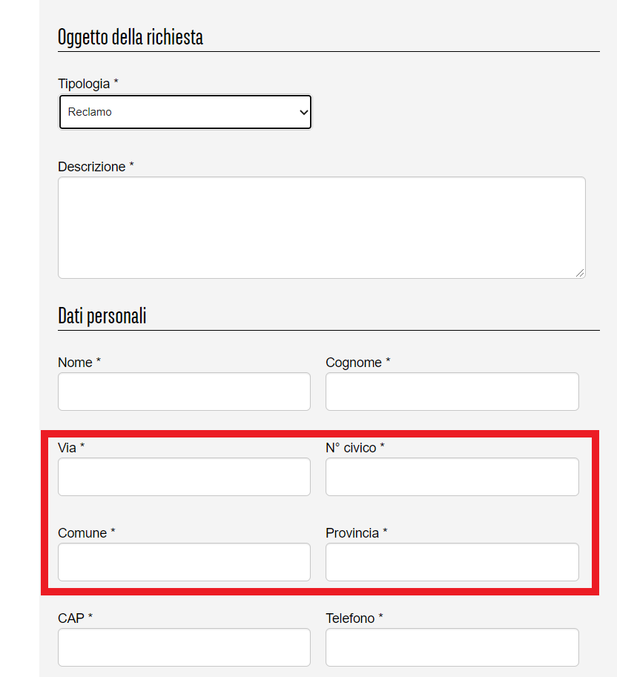

Figure 7: Formulaire de contact italie type Reclamo

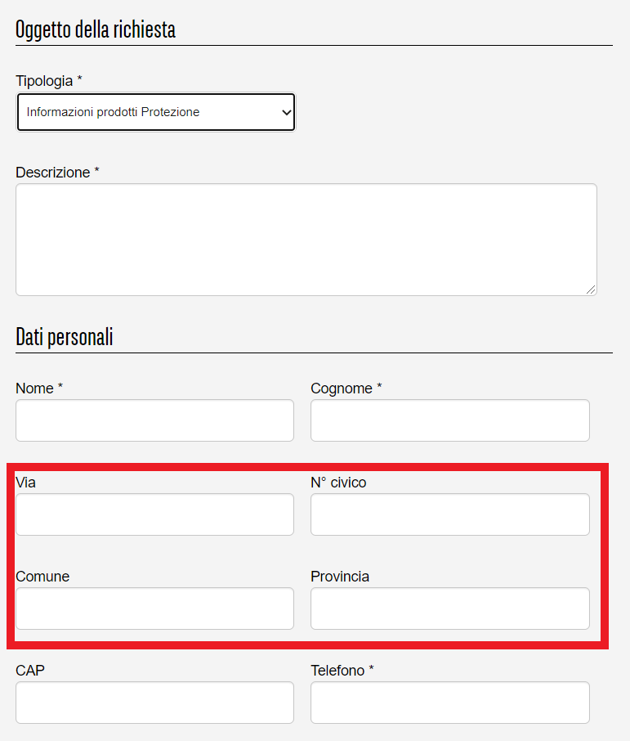

Figure 8: Formulaire de contact italie typologie autre que Reclamo

## RUN : REMPLACEMENT D’UN CAPTCHA

Lors du scan des sites pays, il a été constaté qu’un cookie lié au captcha Google n’était pas conforme au règlement général de la protection des données. Pour rémédier à ce problème, il était donc question de remplacer le captcha google par celui natif liferay. Pour ce faire, Il a fallu faire:

* L’analyse de l’évolution et le chiffrage : il s’agit ici d’analyser combien de temps en jours coutera le développement de la solution.
* Le développement de la correction : Qui concerne le développement proprement dit de la solution. Il s’agissait de remplacer le captcha du formulaire dans le code de la portlet.
* La mise en pré production : Il s’agit de la livraison des développements pour permettre au métier de tester avant la mise en production.
* Les tests en pré production : Le métier réalise les tests et réalise les tests sur les développements réalisés.
* La mise en production : Après avoir testé les développements, si tout fonctionne correctement les développements sont livrés en production.

### PRESENTATION DE LA CORRECTION

Cette correction a été réalisée sur le site web de la Roumanie <https://bnpparibascardif.ro/contact>, le captcha a été remplacé par celui natif de liferay.

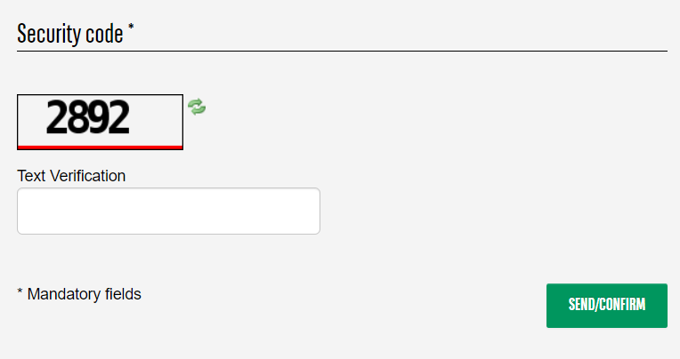

Figure 9: Image avec le captcha liferay

## 

# COMPETENCES ACQUISES ET APPORTS PERSONNELS

Durant mon alternance j’ai acquis plusieurs compétences aussi bien techniques que personnelles :

* J’ai pu monter en compétence sur le portail web liferay et réaliser le développement de contenu dynamique.
* J’ai amélioré ma connaissance des langages de programmation web
* En travaillant sur des sujets concrets et important pour l’entreprise, j’ai pu gagner de l’expérience professionnelle au sein de BNP Paribas Cardif.
* J’ai pu améliorer mon travail d’équipe en travaillant avec plusieurs personnes sur divers sujets.

# CONCLUSION

Pour conclure ce rapport, je suis très heureux d’avoir trouvé l’alternance auprès de l’entreprise BNP Paribas Cardif. C’est l’expérience la plus complète que j’ai eue durant ma formation.

J’ai pu monter en compétence progressivement sur les technologies utilisées par l’entreprise et j’ai pu consolider celles que je connaissais déjà.

Les missions qui m’ont été confiées durant cette alternance ont pu me permettre d’appliquer les connaissances acquises durant ma formation d’ingénieur.

D’un point de vue personnel, cette alternance m’a permis de mieux appréhender le monde professionnel et de découvrir les enjeux d’un poste d’ingénieur en études et développement.

De plus, l’accueil au sein du groupe et la confiance qui m’ont été accordés ont apporté un plus à mes conditions de travail.

Pour terminer, il est important de souligner que cette année a été très enrichissante pour moi aussi bien sur le plan professionnel que sur le plan des relations humaines.